13. júna 2025

Henkel Slovensko predstavuje nový program na podporu zamestnancov zažívajúcich domáce násilie

Bratislava – Spoločnosť Henkel Slovensko oficiálne spúšťa komplexný a inkluzívny interný program podpory pre zamestnancov a zamestnankyne, ktorí sa ocitli v situácii domáceho násilia. Hlavným cieľom iniciatívy je posilniť dôveru, bezpečnosť a ľudskosť na pracovisku prostredníctvom konkrétnych nástrojov pomoci, odborného poradenstva a systematickej prevencie.

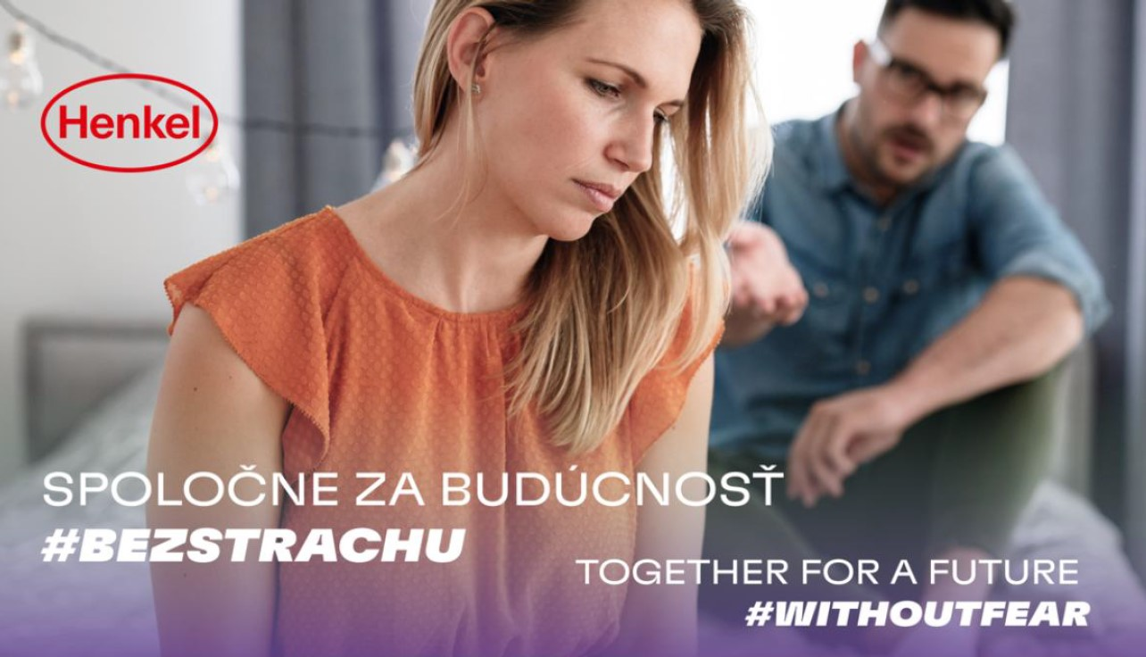
Spoločnosť Henkel Slovensko spustila program podpory pre zamestnancov a zamestnankyne, ktorí zažívajú domáce násilie.

Spoločnosť Henkel Slovensko dlhodobo buduje firemnú kultúru založenú na dôvere, rešpekte a podpore všetkých zamestnancov bez stigmatizácie. Práve vďaka vzájomnej dôvere sa do popredia dostala potreba systematickej pomoci pre kolegov zažívajúcich domáce násilie. Program tak prirodzene vznikol ako odpoveď na ich reálne potreby a skúsenosti.

„Naše rozhodnutie venovať sa tejto citlivej téme vyplynulo z konkrétnych prípadov, s ktorými sme sa ako zamestnávateľ stretli. V uplynulom období sme viackrát poskytli podporu kolegom v náročnej životnej situácii – či už formou psychologického poradenstva, zapožičania firemného vozidla na súkromné účely alebo iných praktických foriem pomoci. Táto skúsenosť nás motivovala zaviesť systematické riešenie, ktoré zaručí, že naši zamestnanci sa môžu v krízových situáciách oprieť o dôveru a podporu firmy,“ uviedla Alica Štepánová Kolárová, personálna riaditeľka spoločnosti Henkel Slovensko.

Komplexný a diskrétny systém podpory

Program je navrhnutý s dôrazom na inkluzívnosť a uznáva, že domáce násilie sa môže týkať ľudí rôznych rodových identít, vekových skupín či foriem partnerských a rodinných vzťahov. Henkel Slovensko v tejto súvislosti ponúka zamestnancom viacero foriem podpory, pričom kladie dôraz na diskrétnosť, dostupnosť a odborný prístup.

Kľúčové prvky programu zahŕňajú dôverné konzultácie s vyškolenými vedúcimi zamestnancami, možnosť obrátiť sa na špeciálne vyškolených zástupcov HR oddelenia či podporu interného krízového tímu, ktorý v spolupráci s externými odborníkmi poskytuje koordinovanú pomoc. Zamestnanci môžu zároveň využiť praktické formy podpory, ako sú dodatočné voľno alebo zapožičanie vozidla.

Prevencia aj intervencia v krízových situáciách

Program funguje na dvoch úrovniach – preventívnej a intervenčnej. V rámci prevencie sa kladie dôraz na vzdelávanie lídrov v oblasti rozpoznávania a riešenia prípadov domáceho násilia, ako aj na prednášky zamerané na duševné a fyzické zdravie. Súčasťou prístupu je aj aktívne budovanie empatického a bezpečného pracovného prostredia. Všetkým zamestnancom je k dispozícii bezplatný a anonymný Employee Assistance Program (EAP), ktorý ponúka odborné poradenstvo nielen v oblasti zdravia, ale aj pri riešení finančných či právnych otázok.

V rámci cielenej pomoci spoločnosť ponúka viacero praktických foriem podpory, ktoré môžu zamestnancom výrazne uľahčiť zvládanie krízových situácií. Patrí sem napríklad dočasné ubytovanie, pomoc pri zmene kontaktných údajov či možnosť čerpania tzv. „safety days“ – voľna určeného na riešenie naliehavých osobných vecí. K dispozícii je aj možnosť predčasnej výplaty časti mzdy a prístup k zdravotnej starostlivosti prostredníctvom poskytovateľa zdravotných služieb.

Autentickosť a zmysluplnosť programu potvrdzuje aj osobné svedectvo jednej zo zamestnankýň, ktorá program využila: „Minulý rok som prežívala náročné obdobie, keď som sa rozvádzala a zároveň čelila psychickému týraniu a manipuláciám zo strany môjho bývalého manžela, ktoré zasahovali aj do života mojich detí. V tom čase môj súkromný život bol na pokraji kolapsu, no moje pracovné povinnosti ma držali nad vodou. Vďaka podpore mojej nadriadenej, tímu kolegýň a priateliek sa mi podarilo toto obdobie prekonať. Vyhľadala som aj pomoc prostredníctvom nášho EAP programu, kde som získala právne aj psychologické poradenstvo. Som vďačná za podporu a pochopenie, ktorú som od spoločnosti Henkel Slovensko dostala.“

Zamestnávateľ s dôrazom na dôveru, zdravie a inklúziu

Spoločnosť Henkel Slovensko patrí dlhodobo medzi zamestnávateľov, ktorí vytvárajú bezpečné, podporné a inkluzívne pracovné prostredie. Zamestnanci sa tu cítia prijatí, vypočutí a majú prístup k reálnej pomoci aj v náročných životných situáciách.

Henkel Slovensko je už osem rokov po sebe jediným oceneným zamestnávateľom vo svojej kategórii v prestížnej ankete najatraktívnejších zamestnávateľov na Slovensku, Najzamestnávateľ. Za komplexný prístup k duševnému zdraviu získala spoločnosť titul Zdravá firma roka a opakovane boduje aj v súťažiach Hermes – komunikátor roka či PROKOP, ktoré oceňujú výnimočné komunikačné a PR kampane na Slovensku.

Spoločnosť sa aktívne angažuje aj mimo svojich priestorov – je signatárom Charty diverzity Slovensko, podporuje iniciatívu Firemná výzva a dlhodobo buduje rešpektujúce a inkluzívne prostredie, napríklad zapojením sa do projektu ProfesiaLab. Svojim zamestnancom zároveň ponúka atraktívne benefity zamerané na duševnú a fyzickú pohodu, ako aj rovnováhu medzi pracovným a súkromným životom.

O spoločnosti Henkel
Vďaka svojim značkám, inováciám a technológiám je spoločnosť Henkel svetovým lídrom na trhoch s priemyselným a spotrebným tovarom. Obchodná divízia Adhesive Technologies je globálnym lídrom na trhu so spojovacími a lepiacimi materiálmi, tmelmi a funkčnými nátermi. Obchodná divízia Consumer Brands sa drží na popredných miestach na mnohých svetových trhoch predovšetkým v segmentoch vlasovej kozmetiky a pracích a čistiacich prostriedkov pre domácnosť. Medzi tri najsilnejšie značky spoločnosti patria Loctite, Persil a Schwarzkopf. Vo finančnom roku 2024 vykázala spoločnosť Henkel obrat vo výške viac než 21,6 mld. eur a upravený prevádzkový zisk približne vo výške 3,1 mld. eur. Prioritné akcie spoločnosti Henkel sú kótované na nemeckom akciovom indexe DAX. Udržateľnosť už dlhodobo patrí medzi tradičné priority spoločnosti Henkel, pričom na plnenie konkrétnych cieľov má spoločnosť vypracovanú jasnú stratégiu dlhodobej udržateľnosti. Spoločnosť Henkel bola založená v roku 1876 a dnes celosvetovo zamestnáva približne 47 000 zamestnancov, ktorých spája silná firemná kultúra, spoločné hodnoty a spoločné poslanie: „Pioneers at heart for the good of generations“. Viac informácií nájdete na stránkach www.henkel.com.

O spoločnosti Henkel Slovensko
HENKEL SLOVENSKO spol. s r. o. pôsobí na slovenskom trhu od roku 1991 a zastrešuje obe obchodné divízie spoločnosti – Henkel Consumer Brands a Henkel Adhesive Technologies. Významnou súčasťou je aj GBS⁺ Bratislava – najväčšia expertná pobočka skupiny Henkel na svete. Od svojho založenia v roku 2006 poskytuje služby naprieč Európou a ďalšími regiónmi vo viac ako 30 jazykoch a zamestnáva vyše 1 600 odborníkov. Spolu s lokálnym obchodným zastúpením, ktoré ponúka viac než 50 značiek, má Henkel na Slovensku viac ako 1 900 zamestnancov. Spoločnosť je osem rokov po sebe ocenená titulom Najzamestnávateľ v kategórii Centrá zdieľaných služieb. Taktiež získala množstvo uznaní za svoj prístup k diverzite, rovnosti a inklúzii, udržateľnosti, starostlivosti o zdravie zamestnancov a inovatívnej komunikácii. Viac informácií nájdete na stránke www.henkel.sk.

Kontakt
Zuzana Kaňuchová
Riaditeľka korporátnej komunikácie CEE

Telefón: +421 917 160 597
E-mail: zuzana.kanuchova@henkel.com

